NORMATIVA Y PROCEDIMIENTOS A TENER EN CUENTA
Abril 2015

- VIGILANCIA Y MONITOREO A CARGO DEL SERVICIO NACIONAL DE SEGURIDAD AGROALIMENTARIA (SENASA)

- Toda el área está dividida en cuadrículas de 1000 hectáreas y sub cuadriculas de 100 has. aproximadamente
- Durante el monitoreo se recorren lotes tomando muestras de:
- Insectos adultos y ninfas
- Material vegetal.
- Las muestras son codificadas y acondicionadas perfectamente para ser enviadas al laboratorio. Se envían a la Estación Experimental INTA Concordia.
- Toda la información del monitoreo es informada al SIGPV/PLAGAS (Sistema de monitoreo y control de plagas)
- Se realiza monitoreo en toda el área citrícola desde el 2010:
-Lugares visitados: 16000 sitios
-Sin presencia: 9000 sitios
-Con presencia: 7000 sitios (344 Material vegetal y 6656 Insectos)
- Tarea realizada con 8 monitoreadores (5 zona norte y 3 zona sur). Cada uno de ellos con su equipo de monitoreo.
- Cada lugar es geo - referenciado.
- RESOLUCIÓN 930/2009 SENASA – PRODUCCIÓN DE PLANTAS CÍTRICAS
Medidas Fitosanitarias en relación con el Material de Propagación de Cítricos - “VIVEROS BAJO CUBIERTA”
Artículo 1º — Todo el material de propagación de cítricos incluida la planta terminada, deberá producirse y mantenerse en viveros bajo cubierta en instalaciones que cumplan con las siguientes exigencias:
- Cobertura impermeable al agua y todas las aberturas protegidas con tela de malla antiinsectos.
- Doble puerta de acceso, con antecámara entre ellas.
- Equipamiento de desinfección de vestimenta, manos y utensilios.

DISPOSICION 04/13 DNPV – SENASA
- Artículo 1° — Registro Nacional Fitosanitario de Operadores de Material de Propagación, Micropropagación y/o Multiplicación Vegetal (RENFO). Inscripción en el RENFO es obligatoria y gratuita.
- Art. 10. — Vigencia de la inscripción - La inscripción tiene vigencia por el término de UN (1) año a partir de la fecha de emisión del certificado, siendo obligatoria la reinscripción anual.
- Art. 15. — Obligaciones de los operadores:
a) Emitir la Guía de Sanidad para el tránsito de plantas y/o sus partes (con excepción de la semilla botánica).
b) Conservar la Guía de sanidad para el tránsito de plantas y/o sus partes como acreditación del origen del material de propagación, micropropagación y/o multiplicación vegetal (con excepción de la semilla botánica) adquirido a terceros, por lo mínimo durante 2 (DOS) años.
c) Contar con un Responsable Técnico habilitado en el marco de la presente disposición por el SERVICIO NACIONAL DE SANIDAD Y CALIDAD AGROALIMENTARIA
- Art. 19. — Obligaciones de los productores:
a) Demostrar con la Guía de sanidad para el tránsito de plantas y/o sus partes correspondiente el origen del material de propagación plantado, el que debe provenir de operadores inscriptos en el RENFO, para los lotes de producción que se implanten a partir de la fecha de entrada en vigencia de la presente disposición.
b) Conservar la Guía de sanidad para el tránsito de plantas y/o sus partes como acreditación del origen del material plantado durante 2 (DOS) años.
3. GUIA DE SANIDAD DE PLANTAS Y/O SUS PARTES
Art. 30. — Guía de sanidad para el tránsito - El tránsito de plantas y/o sus partes para su posterior implantación, multiplicación, propagación y/o venta, con excepción de la semilla botánica, debe estar acompañado por la correspondiente Guía de Sanidad para el tránsito de plantas y/o sus partes, que como Anexo VIII forma parte integrante de la presente disposición, salvo los límites y excepciones que se detallan en los Requisitos Técnicos Específicos por Material de Propagación establecidos en los artículos 38 a 56 inclusive.
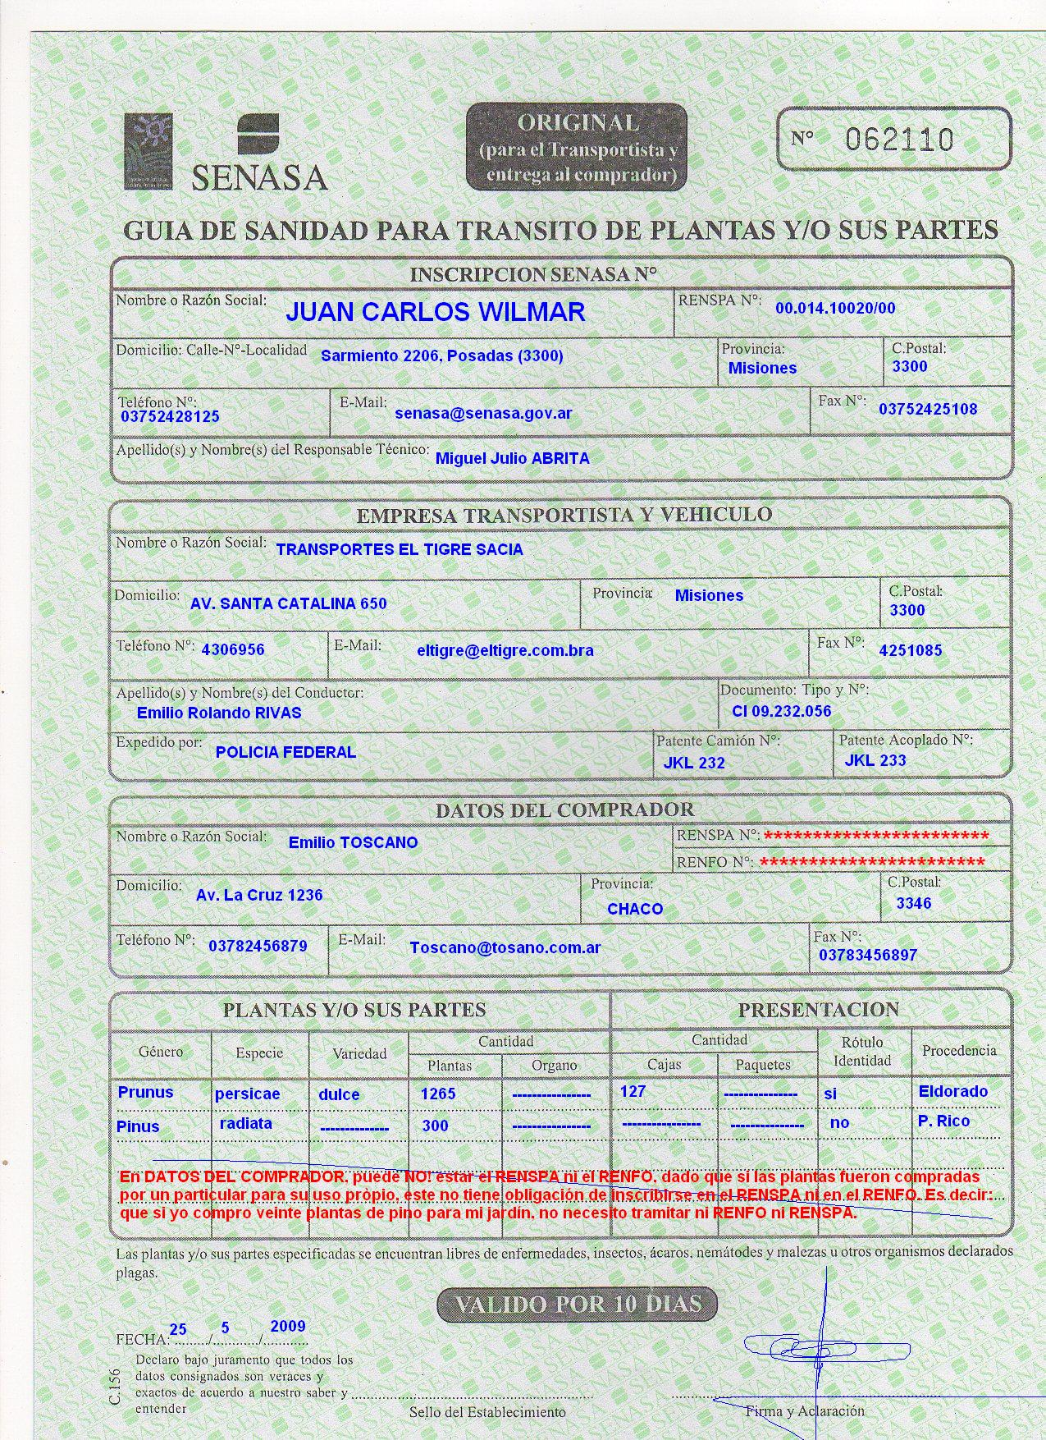
- LEY 26.888 - VIGENCIA: 04/10/13
ARTICULO 1º — La presente ley tiene por objeto la creación del Programa Nacional para la Prevención de la Enfermedad HLB (Huanglongbing o greening de los cítricos), cuyo insecto vector es el psílido asiático de los citrus (Diaphorina citri).
Art. 5°. Exigir la utilización de viveros bajo cubierta antiáfido y la comercialización de plantas cítricas certificadas acorde a lo establecido por la Resolución SAGPyA 149/98 y aquellas otras que la reemplace o modifique.
RES.336/14 SENASA. Reglamenta el Programa Nacional de Prevención del HLB creado por la Ley 26.888.
- RES. 82/13 - INASE
ARTICULO 1° — No autorizar la venta, cesión, uso propio o cualquier otro destino de materiales de propagación de especies cítricas hasta tanto el SERVICIO NACIONAL DE SANIDAD Y CALIDAD AGROALIMENTARIA (SENASA) se expida favorablemente sobre el riesgo sanitario de dichos materiales, con referencia al HUANGLONGBING (HLB).
Ante un pedido de productores viveristas a INASE para la certificación del material cítrico, se realizan Inspecciones conjunta SENASA – INASE, con el objeto de que SENASA se expide sobre el riesgo sanitario de los materiales.-
- VENTA DE SEMILLAS Y/O YEMAS POR PARTE DEL INTA.
La AER INTA Concordia no vende semillas ni yemas a viveros que no tengan RENFO vigente. El Listado actualizado de viveros cítricos con RENFO vigente es proporcionado por la Regional Entre Ríos del SENASA.
- ROTULACIÓN DE MATERIAL DE PROPAGACIÓN DE ESPECIES CÍTRICAS
Capítulo VI de la Resolución Ex –S.A.G.P.yA. Nº 149/98.
CAPITULO VI - Identificación de las plantas o sus partes.
ARTICULO 16. - Los viveros de las categorías 1, 2 y 3 mencionados en el artículo 5° del presente Anexo, identificarán las partidas de plantas con un rótulo que deberá cumplir como mínimo los requisitos establecidos en el artículo 9° de la Ley N° 20.247.
Tratándose de cargas mixtas, donde se incluyan plantas de diferentes sublotes, las mismas deberán identificarse individualmente o por atados.
Con respecto a las partidas de yemas o semillas de una misma especie o cultivar, deberán cumplir también con el rotulado especificado en el párrafo anterior.
ARTICULO 17. - Los rótulos para plantas de vivero cítricas deberán, conforme al artículo 9° de la Ley N° 20.247consignar los siguientes datos como mínimo:
- Nombre y dirección del vivero.
- Número de inscripción en el Registro Nacional de Comercio y Fiscalización de Semillas. (R.N.C.y F.S.)
- Especie y cultivar.
- Portainjerto.
- Categoría (certificada o identificada).
- Procedencia.
- Contenido neto.
- Leyenda al dorso que responsabiliza al identificador sobre los datos volcados en el rótulo.
Los rótulos deberán llevar adheridas en su dorso, las estampillas certificadoras que emita el INSTITUTO NACIONAL DE SEMILLAS (INASE) al efecto.
ARTICULO 18. - Las plantas o sus partes certificadas llevarán un rótulo de color amarillo. Las plantas o sus partes de la clase Identificada deberán llevar un rótulo de color rojo.
<<Nota aclaratoria: a partir del 31 de Octubre de 2005, todo material de propagación de cítricos que se produzca debe corresponder a la clase certificada, con lo cual, deja de utilizarse el rótulo de color rojo.>>
ARTICULO 19. - Las plantas destinadas a uso propio que deban ser transportadas fuera del predio donde han sido producidas, deberán rotularse de acuerdo a las disposiciones del INSTITUTO NACIONAL DE SEMILLAS (INASE), con rótulos que indiquen claramente "PLANTAS DEL AGRICULTOR PARA USO PROPIO - LEY Nº 20.247", además del nombre del productor o razón social y demás requisitos que dicho organismo establezca a tal fin.
Normas complementarias.
Resolución INASE Nº 202/08 – Nominación clonal en plantas de viveros.
Artículo 1º — Establécese que en el caso de informarse en el rótulo la denominación del clon al que pertenece la semilla, tal indicación deberá estamparse como una leyenda adjunta a la denominación varietal, entre paréntesis, y con un tipo de letra de cuerpo menor.
Art. 2º — En el texto del rótulo deberá agregarse una leyenda que diga: "El identificador se hace responsable de la identidad clonal declarada".
Art. 3º — En los casos de variedades protegidas conforme al Artículo 19 de la Ley de Semillas y Creaciones Fitogenéticas Nº 20.247, el identificador de la semilla deberá contar con la autorización previa del titular para proceder a declarar la denominación clonal. Dicha autorización, en caso de materiales bajo un sistema de certificación oficial, deberá ser comunicado a la Dirección de Certificación y Control del INSTITUTO NACIONAL DE SEMILLAS, organismo descentralizado en la órbita de la SECRETARIA DE AGRICULTURA, GANADERIA, PESCA Y ALIMENTOS del MINISTERIO DE ECONOMIA Y PRODUCCION.
EJEMPLO DE ESTAMPILLA OFICIAL OTORGADA POR INASE (la misma debe adherirse al rótulo arriba mencionado).
EJEMPLO DE RÓTULO
